FASES REQUERIMIENTO DE SOFTWARE

1. DESCRIPCION GENERAL DEL REQUERIMIENTO 2
2. FASE DE FORMALIZACIÓN 3
3. ANALISIS DE REQUISITOS Y REQUERIMIENTOS 4
5. LEVANTAMIENTO DEL REQUERIMIENTO DETALLADO 8
6. DISEÑO DE LA ARQUITECTURA DE SOLUCION 10

DESCRIPCION GENERAL DEL REQUERIMIENTO

PROYECTO | Abogabot webpage
Nombre Requerimiento: | Abogabot
Fecha Solicitud: | 22/02/2022
Responsable(s) Solicitud: | Raúl Zepeda
Dependencia(s) Solicitante: | Despacho de Abogados
Responsable Funcional designado por el equipo de desarrollo de software: | David Bravo

FASE DE FORMALIZACIÓN

Descripción de la Solicitud
Usuario Solicitante
Pagina web donde los clientes puedan subir sus casos por medio de un formulario, el despacho pueda recibir pagos, monitorear el pago y tanto el cliente (deberá crear una cuenta) como el despecho puedan llevar un seguimiento del caso.
Líder Funcional
Desarrollo de una pagina web para que el despacho pueda recibir, los casos y/o demandas de los clientes, por medio de un formulario, se aceptara el caso, se tomaran y pedirán datos importantes, después de llevara acabo el proceso de cobro, el sitio del lado del cliente tendrá un panel donde podrá ver los casos activos y los pagos. Al final del pago se le solicitara al cliente crear su cuenta para poder ver el seguimiento del caso.

FIRMAS DE ACEPTACIÓN:

________________________________ _______________________________
Nombre Responsable Solicitud Nombre Líder OTI
Dependencia Solicitante Oficina Tecnologías de la Información

ANALISIS DE REQUISITOS Y REQUERIMIENTOS

Fecha Inicio | 22/02/2022 |  | Fecha Final | DD/MM//AAAA
Modelamiento de Negocio
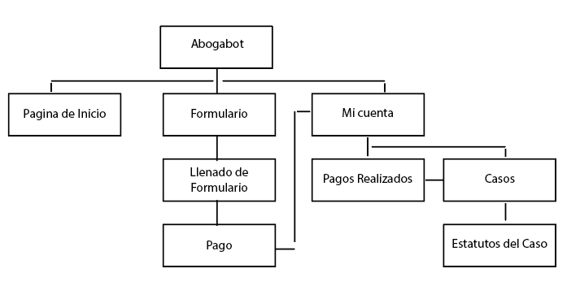

Términos de Referencia
Alcance de la solución | La pagina incluirá un formulario donde el cliente podrá subir toda su información sobre el caso que quiere que sea atiendido(incluyendo archivos), al igual que se creara una plataforma, donde tanto el cliente como el proveedor del servicio vera el avance del caso y los pagos, en caso de requerir más pruebas de deberá poder subir más archivos.
Requerimientos Funcionales y criterios de aceptación y | Formulario, como subir archivos, aceptación o denegación de archivos, aceptación o denegación del caso, confirmación de pagos, plataforma donde se verán los avances del caso
Requerimientos no Funcionales y de calidad | Confirmación de pagos via correo electrónico.
Interesados en la solución
  Nombre/Rol/Perfil | Descripción
  Comprador | Ira recibiendo actualización del proyecto, tantos de diseño como de programación, se le mantendrá al tanto de todo lo que se vaya haciendo y el ira aceptando o solicitando ajustes sobre lo planteado.
Precondiciones | Solo se aceptaran cambios en el proceso de diseño, una vez el proyecto pase a programación no se aceptaran cambios de diseño ni de función.
Requisitos Técnicos | Tipo de Desarrollo | Web Escritorio Móvil Servicio Web  Servicio Windows Otro:__________________
Requisitos Técnicos | Base de Datos | Oracle  SQL Server  MySQL  MongoDB  Otro:__________________ |  |  | Versión  _______  _______  _______  _______  _______  _______
Requisitos Técnicos | Lenguaje | C#  VB  PHP  Java  JavaScript  Otro:___________________ |  |  | Versión  _______  _______  _______  _______  _______  _______  _______
Viabilidad Técnica | Luego de adelantado el análisis de los requisitos y requerimientos es viable proponer una solución técnica para esta solicitud: SI ( x) NO ( )

FIRMAS DE ACEPTACIÓN:
Nombre | Dependencia | Teléfono | Firma
- FASE DE PLANEACIÓN Y GERENCIA DEL PROYECTO

Responsable |  |  |  |  | Fecha
Plan estratégico de fases del proyecto
N° | Nombre Etapa | Actividad |  | Rol Responsable |  | Fecha Inicio | Fecha Fin | Comentarios
 | Toma de Requerimientos | Toma de Requerimientos |  | Diseñador |  | 22/02/2022 | 23/03/2022
 | Planeación | Generar soluciones |  | Diseñador |  | 23/02/2022 | 25/03/2022
 | Maquetación | Propuesta visual |  | Diseñador |  | 25/02/2022 | 04/03/2022
 | Presentación | Presentación del proyecto |  | Equipo |  | 05/03/2022 | 05/03/2022
 | Ajustes | Cambios solicitados |  | Diseñador |  | 05/03/2022 | 09/03/2022
 | Programación | Programación |  | Programador |  | 09/03/2022 | 23/03/2022
 | Entrega | Entrega |  | Equipo |  | 31/03/2022 | 31/03/2022

NOTA: Las fechas de planeación establecidas en este documento son aproximadas y estarán sujetas a modificaciones que surjan por control de cambios u otros factores.

FIRMAS DE ACEPTACIÓN:
Nombre | Dependencia | Teléfono | Firma

LEVANTAMIENTO DEL REQUERIMIENTO DETALLADO

Las historias de usuario deben ser independientes y debidamente identificadas; deben corresponder a una única funcionalidad y deben ser cortas y concisas
HISTORIAS DE USUARIO
Nº. |  | 0000023
Titulo |  | Requerimiento Abogabot
Fecha |  | 22/02/2022
Estimación |  | 44
Característica/Funcionalidad
Instrucción del paso a paso, para subir los documente e información necesaria, para que se pueda tomar el caso. Nombre del demandante y del demandado, razón para demandar, seleccionar si ya existen precedentes, formato para subir documentos.

Al registrarse, se le pedirá su información y documentos que comprueben dicha información, se creará usuario y contraseña, para que con esto pueda acceder a su panel, donde vera toda su información sobre el caso

Razón/Resultado
Con la finalidad de llevar un control sobre los usuarios y las demandas

Criterios de Aceptación
Nº | Titulo |  | Contexto |  |  | Evento
1... | Ingreso del cliente a la plataforma |  | Puede ir directamente al formulario y después crear su cuenta, o crear su cuenta y luego llenar el formulario para proceder con los casos |  |  | Cuando un cliente intenta entrar a la plataforma para crear una cuenta o solicitar un servicio
2 | Control de tiempo de respuesta |  | El tiempo de respuesta en caso de subir información al formulario |  |  | Si el cliente se registra y sube información al formulario deberá recibir un correo de confirmación y de que debe esperar en lo que la información es recibida
n… | Toma de casos |  | Cuando el caso se toma por los abogados y se empiezan los tramites |  |  | Se confirmará al cliente que el pago solicitado es correcto y que el caso esta en proceso, se habilitara un panel donde podrá ver el avance de su caso
Firmas de aceptación
Nombre |  |  |  | Dependencia | Teléfono |  | Firma

